|  |  |  |  |  |  |  |
| --- | --- | --- | --- | --- | --- | --- |
|  |  |  |  |  |  |  |
|  |  |  |  |  |  |  |
|  |  |  |  |  |  |  |
|  |  |  |  |  |  |  |
|  |  |  |  |  |  |  |
| 要件定義書 | | | | | | |
|  |  |  |  |  |  |  |
|  |  |  |  |  |  |  |
|  |  |  |  |  |  |  |
|  |  |  |  |  |  |  |
| **[** **WebChangeDetector ]** | | | | | | |
|
|
|
|
|
|  |  |  |  |  |  |  |
|  |  |  | 発行版： | | **A** | |
|  |  |  |  |  |  |  |
|  |  |  | 承認 | 照査 | | 担当 |
|  |  | 氏名 | - | - | - | Sereeyotin |
|  |  | 日付 | - | - | - | 12/13/2017 |
|  |  |  |  |  |  |  |

# 1. 概要

「情報の命は正確と速さ」とは我が社の地図開発においてよく言われることわざである。常にインターネットで新しい情報が生まれ、古い情報も更新され、その変更を正確で速やかに確認するのは我々の仕事である。しかし、1000ページ以上のウェブサイトの内容は変更があれば手順で確認するのは手間仕事といわれても過言ではない。それに、積極的に情報を集めても、あっという間に新しい情報が更新されたのに気づかない時もある。

例えば、銀行に1000支店の情報（住所、電話番号など）を集めれば長い時間がかかり、もし新しい支店情報が入ったらすぐに分かるわけがない。毎月に情報が更新されたか確認するのも大変な作業であり、しかも他の銀行にも同じことを繰り返すと終わりのない作業になってしまう。

ということで、ウェブサイトの変更箇所を分かりやすく表示できてユーザに通知するツールがないかという希望が生まれた。同時に1000ウェブページ以上を監視でき、変更があればその点をハイライトして、ユーザに分かりやすい表示で報告できるという機能を持つツールがあるなら情報収集作業が著しく楽になるに違いない。

その要望に答えるために、この要件定義書の目標となる。

# 2. 目的・希望

・複数のウェブサイトページを監視、確認したい時に変更があればユーザに通知できる

・変更された部分をハイライトして、古いバージョンと比較できる

・依頼者の主な対象は銀行の支店情報である。つまり、支店名、住所、連絡先など

　の情報の監視を希望する

・（任意）ウェブサイトのニュース更新が検知できれば幸い。

# 3. 入力情報

・対象ウェブサイトページのアドレス (例：<http://www4.nhk.or.jp/kyounoryouri/21/>)

・(任意)内容のフィルター（注目・対象外）

# 4. 出力情報

・インタフェースで新しいバージョンと古いの変更箇所を比較した結果

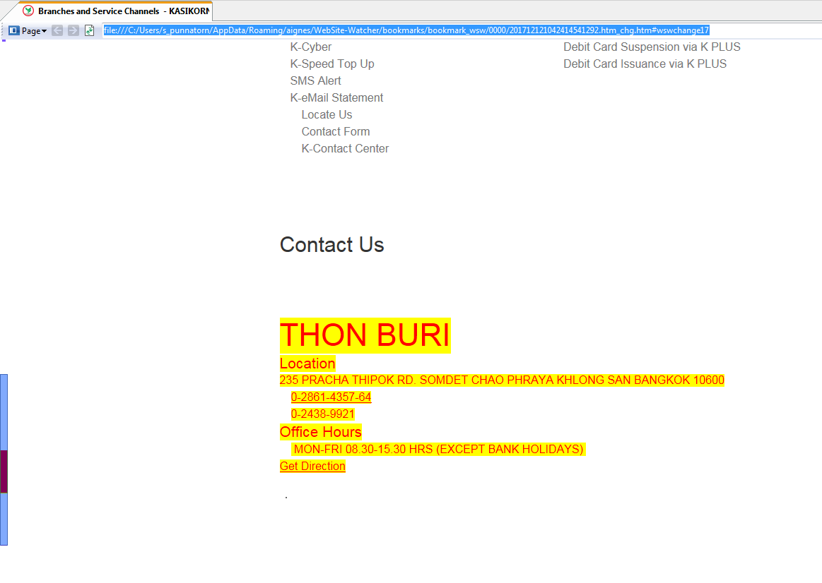

絵１: ページの変更箇所の比較結果をハイライト

# 5. ツールを開発やツールを購入

今回のツールは3つの機能に分けられる

1. インタフェース(差分表示、ウェブサイトページ選択)

2. 処理(差分処理、ページ読み込む処理、接続処理など)

3. データ管理(バージョン記録、保存・読み込み機能)

1つ目と3つ目の機能は開発可能だが、2つ目の機能の開発は難度が高い。とりわけ差分処理の結果は必ずしも確実な結果を出すとは限らない。もしも、ツール全体を開発しろうとすれば最低でも3ヶ月開発時間が必要となって、依頼者の要望を速やかに答えないこととなる。要するに、社内でツールを開発することは依頼者と開発者にとって困難な選択である。

しかし、要件にか応えられて購入できるツールは幾つが存在している。例を挙げれば、[Visualping](https://visualping.io/), [Wachete](https://www.wachete.com/), [Listly](https://www.listly.io/en/), [Website Watcher](http://aignes.com/index.htm)などである。それぞれの長所と短所を持っているが、少なくても変更差分が表示でき、インタフェースとデータ管理機能をつけている。

それにもかかわらず、販売されているツールは目標が果たせるかという試用が必要であり、そのため、次の項目にはインターネットで推薦しているツールの機能・インタフェースとそれぞれの長所と短所について記述する

# 6. 推薦ツールの詳細

## 1. Listly

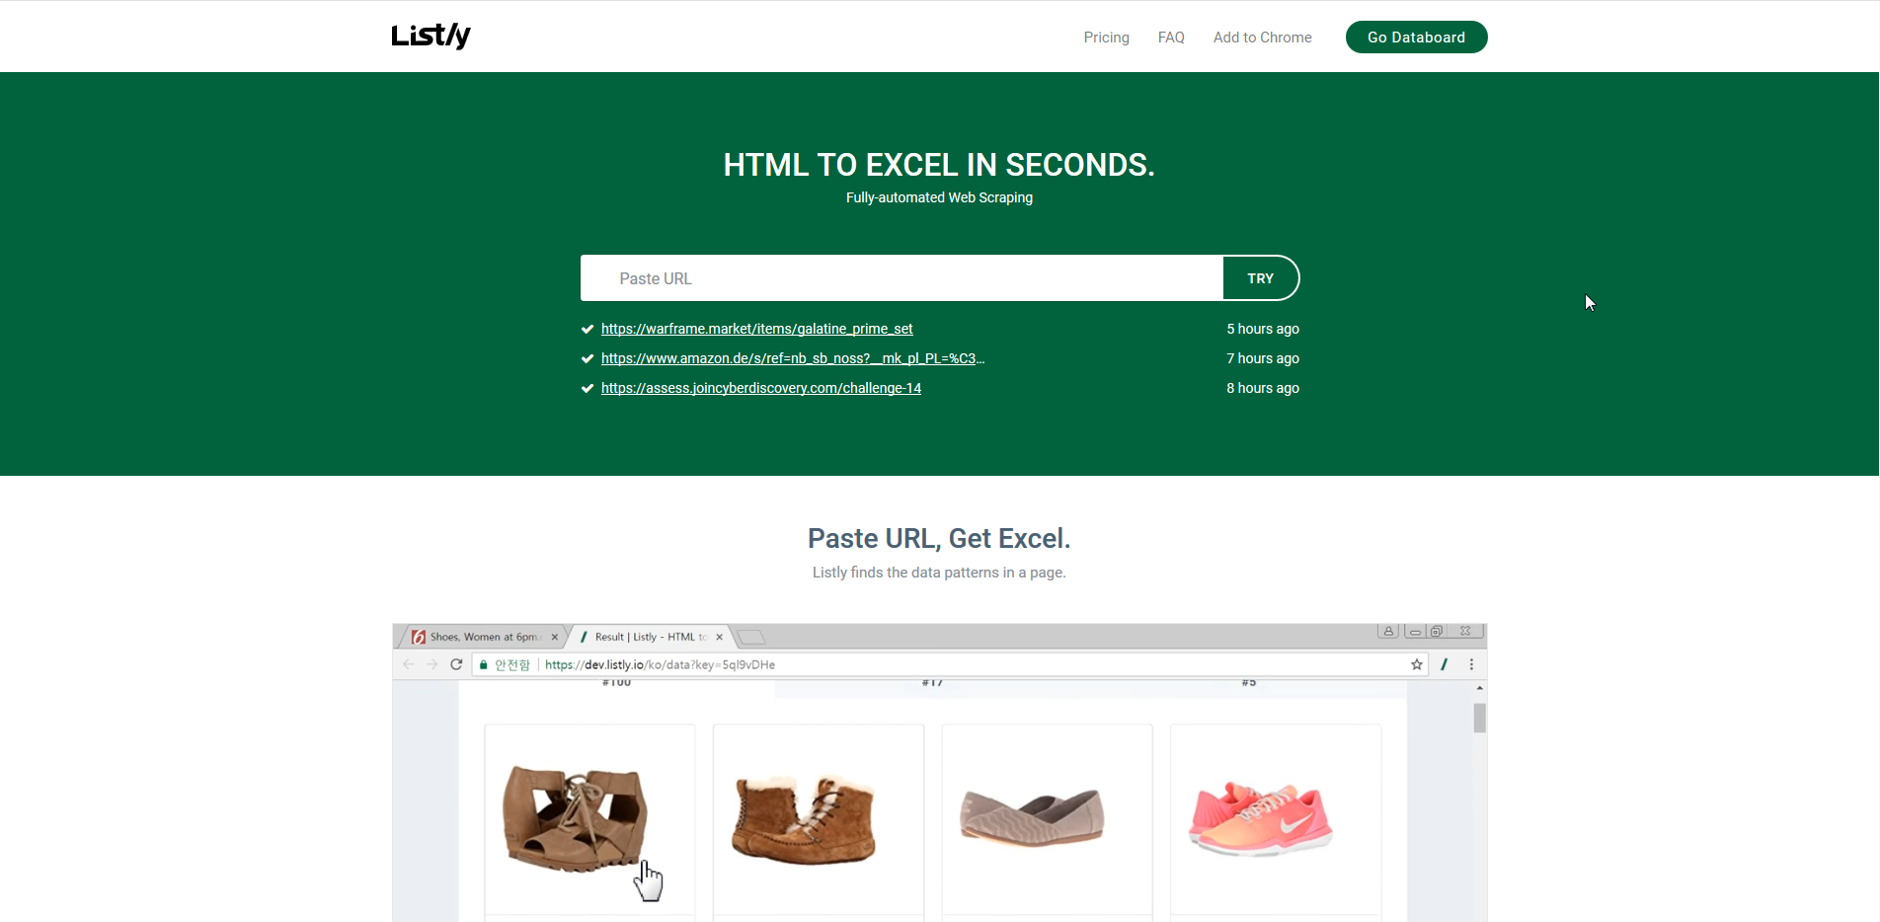

絵2: Listlyのホームページ

このツールとはウェブサイトページ監視というよりウェブサイトページのデータをEXCEL形式に変換するツールである。よって、差分比較機能を持たなく、手順で差分を比較することになる。他の人に進められたが、実際に使えば機能不足。しかも、月に1000ページまでしか抽出できない。何より、出力データ形式が理解しがたいという理由で、このツールを勧めないことに判断した。

**使用方法**

1.　対象ページリンクを入力する

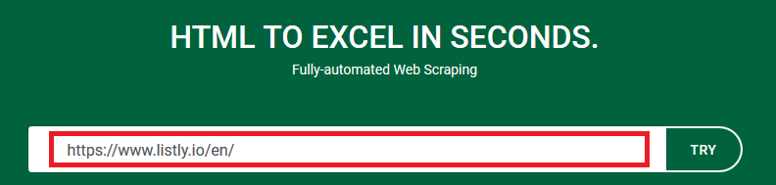

絵3: Listlyの対象ページリンクを入力

2.　ページのデータを抽出し、EXCELにエクスポートする

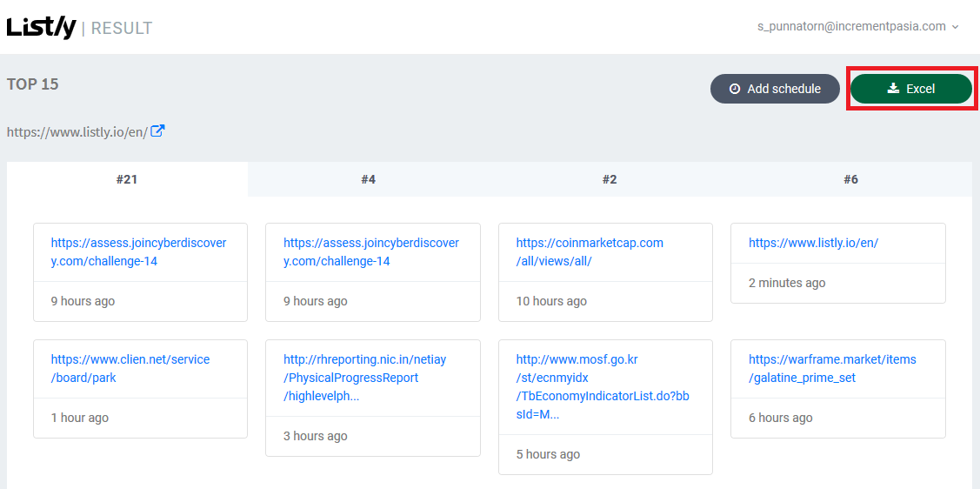

絵4: ページから抽出されたデータを表示、EXCELにエクスポート

3.　EXCEL形式に結果を取得する

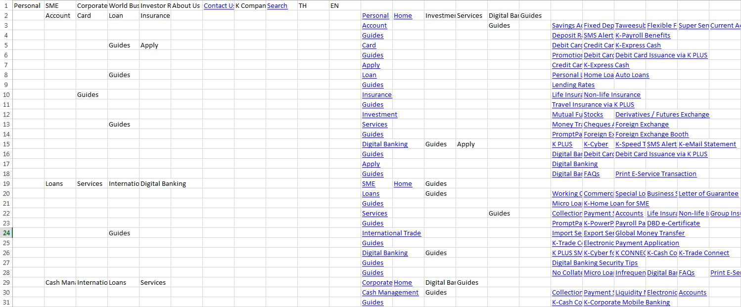

絵5: EXCELにデータを出力する

**長所**

－　操作が非常に簡単。

－　一括にページのリンクを入力できる

**短所**

－　差分比較機能なし

－　一部分のデータを抽出できない（ページスクリプトが必要）

－　月に抽出できるページ数が少ない（1000ページ）

－　出力データ形式がややこしい

## 2. Visualping

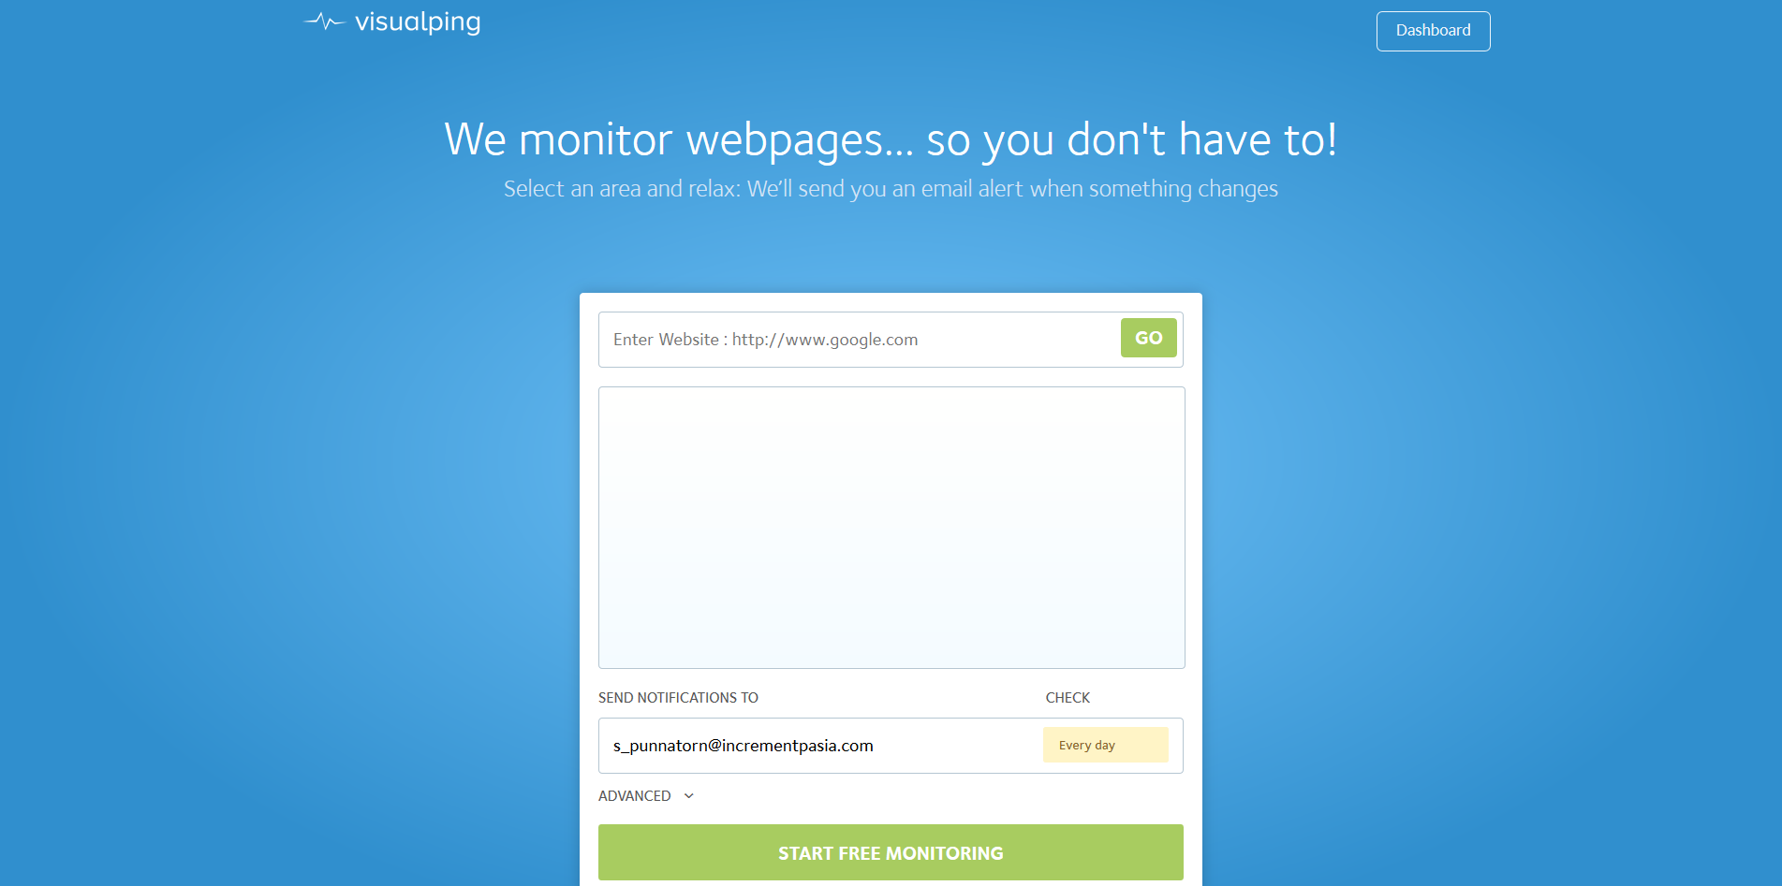

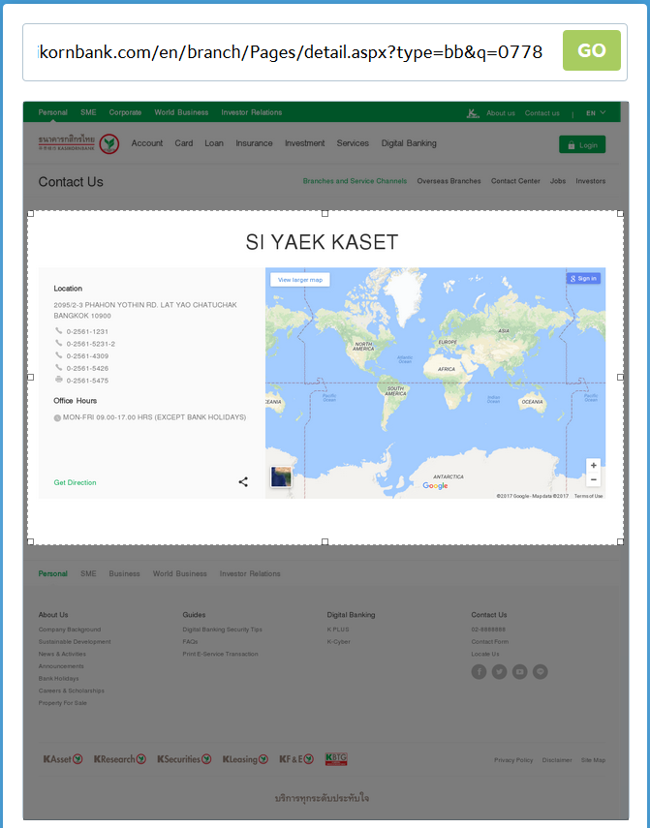

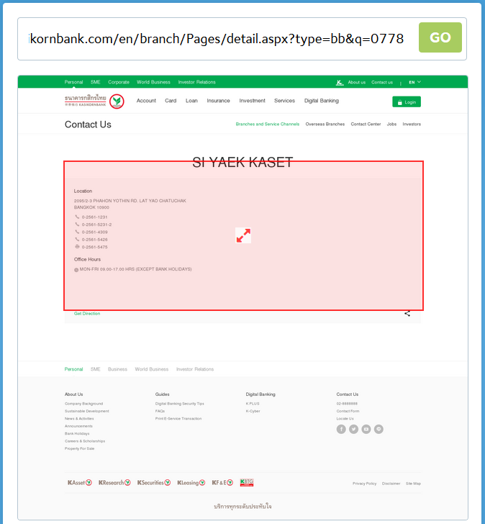

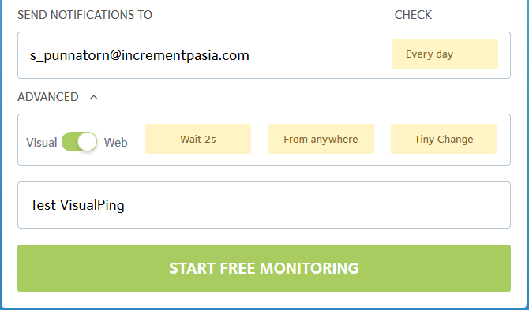

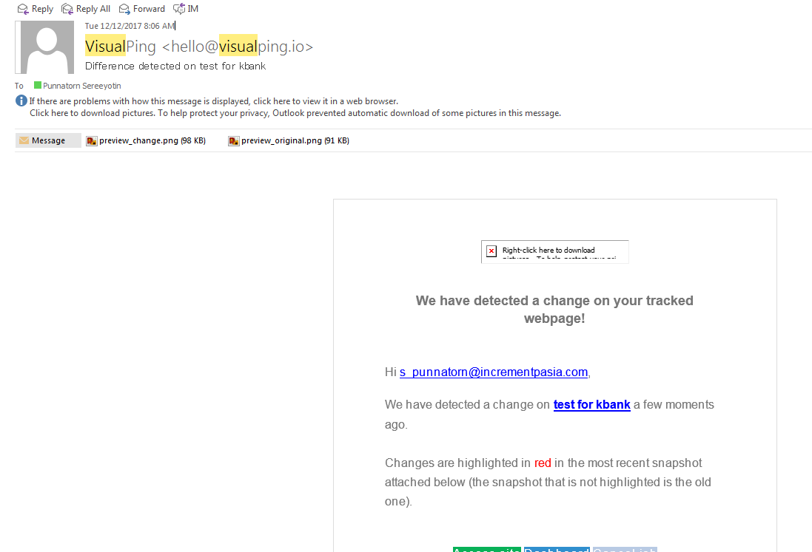

The most easiest to use among other candidates. With simple selection (just like photoshopped.) users can select any focus point easily. Also have many options to wanted data such as capture delay, etc.

Still this tool lacks decisive power to setup multiples page monitoring. webpage link need to be inputted one by one to get what we want. And it also output only via email.

good

- can compare via snapshot, and can select content visually

- can acquire advanced data on page

- very easy to use

bad

- cannot set target webpage in bulk

- can only output data via email

Wachete

The more powerful tool compare to the others, with many versatile function, user can setup many filter as need in order to get the right result.

good

- powerful but easy to use

- can set filtering, snapshot, and many option to make sure the detection return the right result

bad

- expensive

- cannot set target webpage in bulk (can do only subset)

- limit page per month

Website Watcher

The most powerful tool but also the hardest to control. All options for this requirement is in place (a,b,c,d,e)

The lacking point is the output, since their is no easy format that can output into simple content so other user can extract the content easily.

good

- have all option

- no limit

bad

- very hard to use

- no easy output

比較結果は以下の表となる。

|  |  |  |  |  |
| --- | --- | --- | --- | --- |
| 機能 | Listly | Wachete | Visualping | Website Watcher |
| シンプルデータ抽出  （テキストなど） | O | O | O | O |
| 変更検知 | x | O | O | O |
| スナップショットデータで 差分比較 | x | x | O | O |
| 一括ページリンク入力 | O | x | x | O |
| ダイナミックデータ抽出  （スクリプト有効必要のデータ） | x | O | O | O |
| ページの箇所を注目・  対象外設定可能 | x | O | O | O |
| 差分比較 | x | O | O | O |
| 操作難易 | 低い | 低い | 低い | 高い |
| データエクスポート | .csv | .xlsx | メール | .xml, .html |
| 一ヶ月に抽出可能ページ数 | 1000 | 3000 | 10000 | 無限 |
| 料金 | 一ヶ月$10 | 一ヶ月$300 | 一ヶ月$58 | 一括$117.00 |

# 8. 準備事項

・POI_INFO.SHAPEの変更が必須のため、テスト用POI_INFO テーブルを作成する